23 октября 2023 года муниципальный ресурсный центр на базе МБОУ СОШ №71 и МБОУ СОШ №10 по сопровождению руководящих и педагогических работников введения обновленных стандартов и федеральных образовательных программ представил опыт работы на всероссийской площадке «Взаимообучение городов» по теме «Как прокачать креативное мышление педагогов на материале ФОП».
Руководителями МРЦ, директором МБОУ СОШ №71 Копыловой Т.В. и заместителем директора МБОУ СОШ №10 Шушариной М.Ю., был представлен управленческий опыт работы с педагогическим коллективом, молодыми специалистами по реализации федеральных образовательных программ. В рамках мероприятия рассматривались интерактивные формы: ОУ№71: «Заседание педагогического совета по теме «О чем молчит ФОП», ОУ №10: «Тренинг для молодых специалистов», в рамках городского семинара-практикума «Требования к современному уроку в условиях реализации обновленных ФГОС и ФОП».
Презентация выступления: https://cloud.mail.ru/public/rzFu/WuX989FBh
Участники проекта «Взаимообучение городов» получили алгоритмы действий по развитию «креативного мышления» через использование командных и групповых форм работы, различных техник принятия решений, сингапурской методики оценивания результатов работы и др. Выступление руководителей МРЦ получило высокую оценку среди участников проекта.
Отзывы участников проекта: https://cloud.mail.ru/public/PD7v/eGvRfuU4b

22 июня 2023 года в МБОУ СОШ №71 прошло открытое заседание педагогическое совета, тема как никогда актуальна - «О чем молчит федеральная образовательная программа?». Ответ на этот вопрос был дан практически сразу: федеральная образовательная программа молчит о том, как ее реализовать в нашей, конкретной школе. Именно поэтому вопрос приведения локальных актов и образовательных программ в соответствии с ФОП - это не задача администрации, это задача для всего коллектива.
В ходе педагогического совета в формате проектной сессии педагоги в группах разрабатывали отдельные разделы Положения о внутреннем мониторинге, такие как «проведение стартовой диагностики», «проведение работ по выявлению уровня функциональной грамотности», «посещение уроков». Оценка работы групп осуществлялась экспертами: представителем родительской общественности и представителем Управления по контролю и надзору (их роли сыграли педагоги). Дополнительным заданием стало представление результатов обсуждения в группах в виде инфографики (этот локальный акт сейчас можно посмотреть в виде слайд-шоу).
Теперь каждый педагог знает, когда и как будет оцениваться его работа, потому что уверен: при разработке этого Положения его голос был услышан.
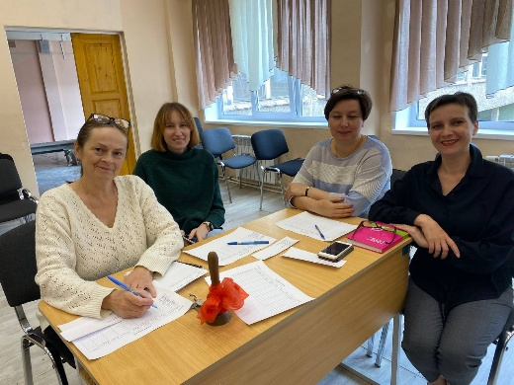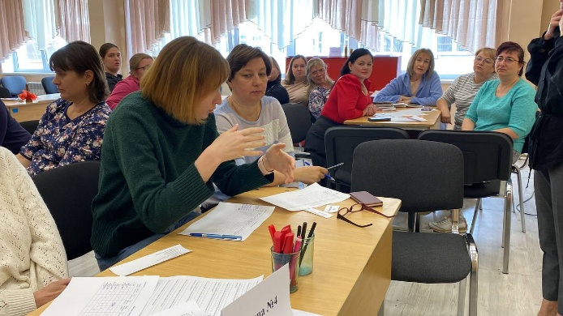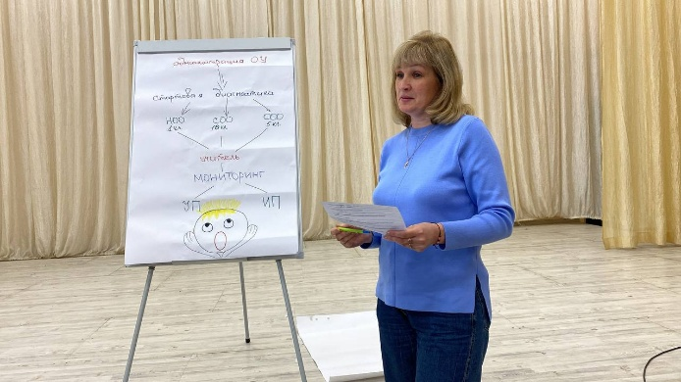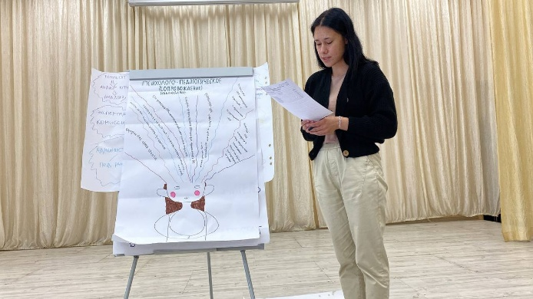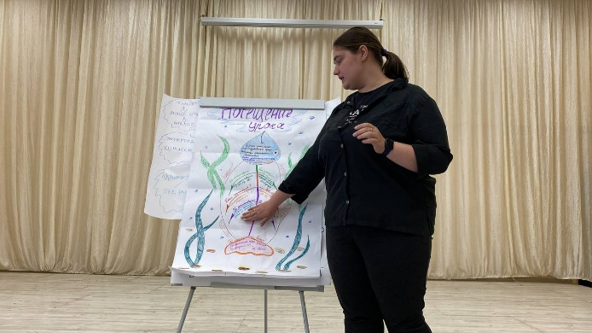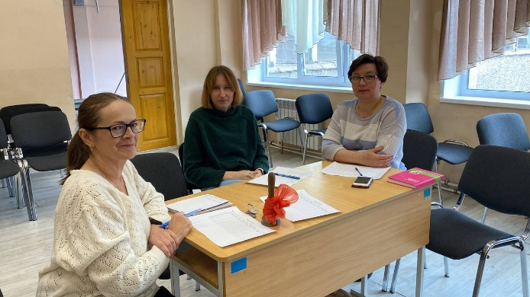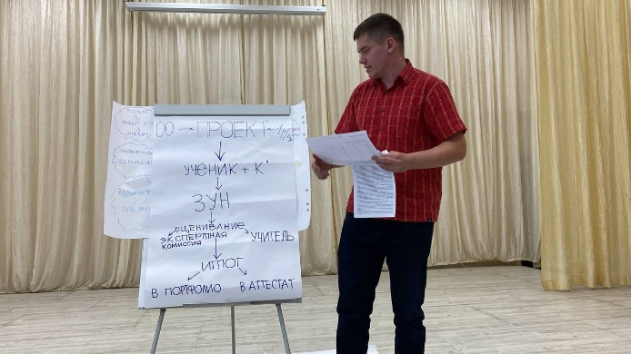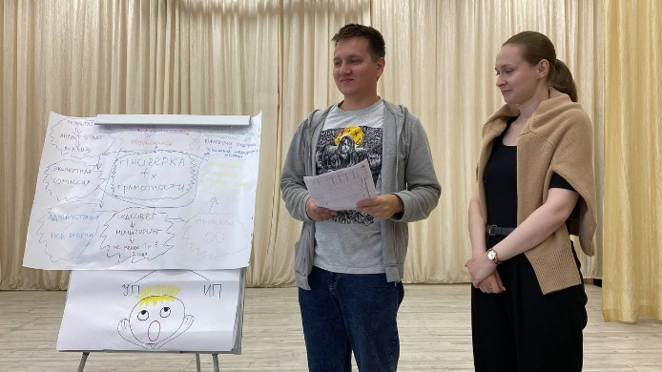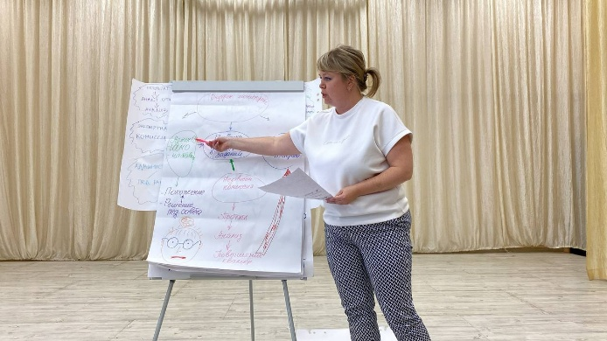

7 апреля 2023 года муниципальный ресурсный центр по сопровождению руководящих и педагогических работников введения обновленных стандартов, действующий на базе МБОУ СОШ №10 и №71, совместно с МРЦ по организации методической поддержки молодых педагогов и популяризации лучших практик наставничества на базе МБОУ СОШ №90 провели семинар-практикум «Требования к современному уроку в условиях реализации обновленных государственных образовательных стандартов».
Семинар – практикум стал продолжением весенней сессии школы молодого педагога «Вместе к успеху», организованной Нижнетагильской городской организацией Профсоюза совместно с Управлением образования города и Нижнетагильским Домом Учителя. Мероприятие посвящено году учителя и наставника.
Гостей радушно встречали – Копылова Татьяна Владимировна, директор МБОУ СОШ №71 и Лекинская Татьяна Анатольевна, директор МБОУ СОШ №10.
Молодые учителя, посетили открытые уроки победителей педагогической мастерской по проектированию модели современного урока. В ОУ №10 уроки учителей начальной школы - Мартемьяновой Е.А., Сиротиной А.Г., Суворковой С.В. В ОУ №71 - уроки Кузнецовой Г.В. учителя английского языка, Быковой О.Г. - учителя русского языка и литературы, Кудрявцевой Е.А. - учителя биологии.
В мероприятии приняло участие 40 молодых специалистов из 27 образовательных учреждениях города.
Семинар завершился обсуждением подходов к построению современного урока. Под руководством заместителя директора, учителя химии Шушариной М.Ю. молодые педагоги обсудили возможности использования групповой работы в формировании личностных, метапредметных и предметных планируемых результатов на уроке.
Выражаем огромную благодарность педагогическим коллективам МБОУ СОШ №71 и 10, готовыми делиться передовым опытом и знаниями, открытыми к взаимодействию и сотрудничеству, за проведенный семинар на высоком организационно-методическом уровне!